ORGANIZZAZIONE S.O.S MAMMA O.N.L.U.S
“perchè nessuna mamma e nessun bambino si sentano mai soli

CONCORSO “ MAMMA CHEF BORETTO “

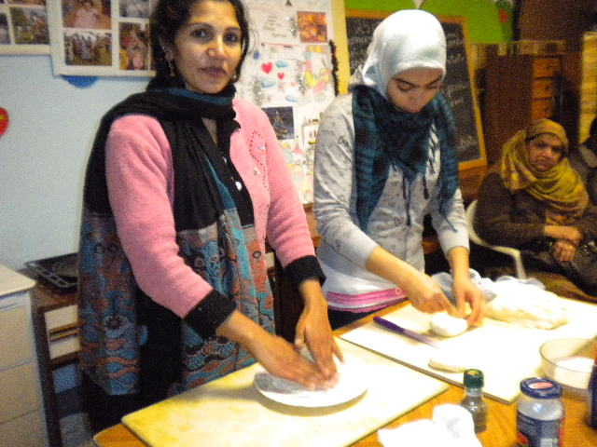
1^ EDIZIONE 2013

Gara di Cucina promossa da S.O.S Mamma O.N.L.U.S per Mamme Straniere e Italiane

Inizio : Da Settembre a Dicembre 2013

Gran Finale : Sabato 07 dicembre 2013 alle ore
10.00 a.m presso la Sede Operativa di
S.O.S MAMMA O.N.L.U.S

Fornitore Ufficiale : Conad SRL

INFO: WWW.SOSMAMMABORETTO.ORG

Modalita' del Concorso :
1- durata : dal 12 settembre al 07 dicembre 2013
2- Mamme partecipanti : parteciperanno le mamme frequentanti la sede operativa di S.O.S Mamma O.N.L.U.S
3- paesi Partecipanti : Costa d'Avorio, Italia, Pakistan, Guinea, Senegal, Marocco, Algeria, Burkina Faso.

Regolamento :
1- Saranno ammesse mamme partecipanti a coppie dello stesso paese d'origine , ma possono partecipare anche un
trio di mamme.

2- Il concorso è ad eliminazione, la prima eliminazione sarà a settembre,la seconda ad ottobre e la terza a novembre

3- Saranno valutate l'inventiva, l'ordine, la pulizia , la presentazione del piatto tanto verbale come visiva , il criterio nel uso degli ingredienti , la presentazione Generale del piatto e della coppia o del trio di mamme che propongono il piatto .

4- I piatti proposti dalle partecipanti non devono avere
ne troppi carboidrati ne troppe proteine ne troppi grassi
per cui devono essere equilibrati .non devono consumare il cibo ne sprecarlo .

5- Si possono presentare piatti dello stesso paese ma devono essere diversi nella preparazione e nella presentazione.

6-Se darà un punteggio dal 1 al 10 per ogni categoria .

7- Le mamme devono presentare la Ricetta scritta in Italiano .

8- Le mamme devono presentare il piatto indossando i loro abiti tradizionali .

9-La coppia vincitrice sarà eletta il 07 dicembre 2013

10- verranno premiate anche la coppia di mamme che arriveranno al 2^ posto e anche al 3^ posto

11- I giudici saranno imparziali e severi nella selezione dei
piatti che potranno andare avanti nella gara .

12- I giudici sono : Mac Bain Marlynn , Marie L Bonfanti
Isabella Soliani, Giuliana Veroni, Giorgia Via e Silvia Savini .

13- I giudici a turno nell'arco dei tre mesi di durata della gara potranno partecipare alla selezione dei piatti .

Premi :
1^ Premio : Buono Spesa di 60 euro x 2 alla coppia vincitrice

2^ Premio : Cesta di viveri

3^ Premio : Una confezione Formaggio Grana , confezione di Frutta di Stagione .

I Piatti Vincenti , la ricetta , le foto , saranno pubblicate
sul sito Web di S.O.S Mamma O.N.L.U.S

